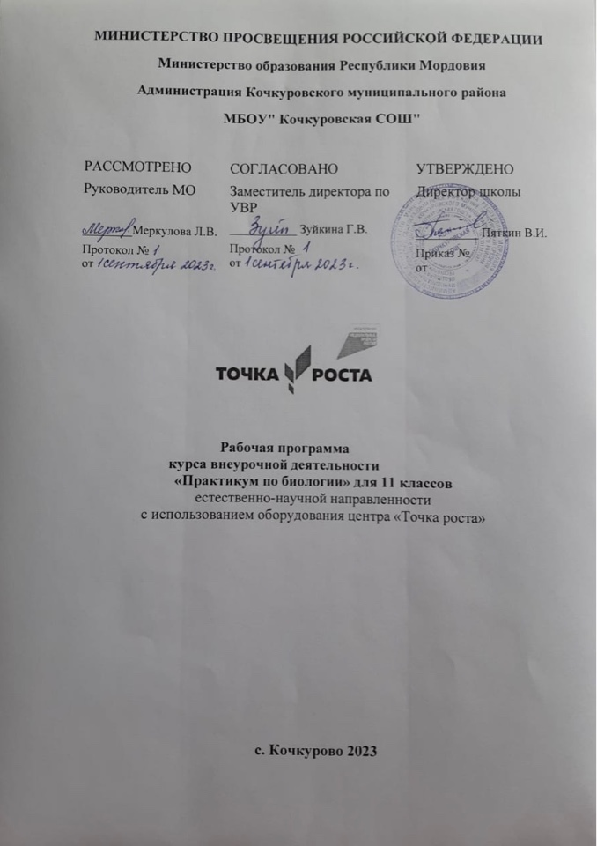

Программа курса внеурочной деятельности **«Практикум по биологии»** для 11 класса биологии составлена на основе федерального государственного образовательного стандарта общего образования, кодификатора элементов содержания и требований к уровню подготовки выпускников общеобразовательных учреждений, спецификации контрольных измерительных материалов для проведения единого государственного экзамена по биологии

Программа практикума имеет практическую естественнонаучную направленность и соответствует программам обучения по предмету биология. Программа закрепляет знания в области биологии и экологии, но и способствует получению новых практических навыков в проектной и исследовательской деятельности и подготовке к ЕГЭ. Знания, полученные на таких занятиях по биологии, должны не только определить общий культурный уровень современного человека, но и обеспечить его адекватное поведение в окружающей среде, помочь в реальной жизни, углубить некоторые биологические понятия, и помочь обучающимся при подготовке к сдаче ЕГЭ по биологии.

**Цель курса:** систематизация знаний учащихся о важнейших отличительных признаках основных царств живой природы, направленных на **формирование практических навыков при решении заданий различного уровня сложности.**

# Задачи курса:

-актуализировать знания о важнейших признаках царств живой природы с помощью различных цифровых образовательных ресурсов;

-закрепить навыки практических умений в решении творческих задач;

-отработать различные способы самостоятельной деятельности с цифровыми образовательными ресурсами,

* развивать самоконтроль и самооценку знаний с помощью различных форм тестирования.

# Место элективного курса в учебном плане.

В соответствии с учебным планом программа курса предусматривает изучение материала в течение 34 часов (1 час в неделю) в 11 классе.

Занятия ориентированы на системно-деятельностный и компетентностный подходы в образовании, основаны на проблемном, личностно ориентированном обучении, сотрудничестве учителя и ученика, опоры на жизненный опыт учащихся.

**Формы организации занятий**: групповая, парная, индивидуальная.

**Виды деятельности**: познавательная, практическая, творческая, проблемно-ценностное общение.

# Планируемые результаты освоения курса

**Личностные результаты** в сфере отношений обучающихся к окружающему миру, живой природе, художественной культуре:

мировоззрение, соответствующее современному уровню развития науки, значимости науки, готовность к научно-техническому творчеству, владение достоверной информацией о передовых достижениях и открытиях мировой и отечественной науки, заинтересованность в научных знаниях об устройстве мира и общества;

готовность и способность к образованию, в том числе самообразованию, на протяжении всей жизни; сознательное отношение к непрерывному образованию как условию успешной профессиональной и общественной деятельности;

экологическая культура, бережное отношения к родной земле, природным богатствам России и мира; понимание влияния социально-экономических процессов на состояние

природной и социальной среды, ответственность за состояние природных ресурсов; умения и навыки разумного природопользования, нетерпимое отношение к действиям, приносящим вред экологии; приобретение опыта эколого-направленной деятельности;

эстетическое отношения к миру, готовность к эстетическому обустройству собственного быта.

# Метапредметные результаты:

**Учащиеся научатся:**

* объяснять биологические процессы и явления, используя различные способы представления информации;
* устанавливать причинно-следственные связи;
* проводить анализ, синтез;
* формулировать выводы;
* решать качественные и количественные биологические задачи;
* использовать теоретические знания в практической деятельности и повседневной жизни;
* проводить самостоятельный поиск (в том числе с использованием информационных технологий) биологической информации.

# Предметные результаты:

**Обучающийся научится:**

* выделять существенные признаки биологических объектов;
* соблюдать меры профилактики заболеваний, вызываемых паразитами;
* объяснять роль биологии и экологии в практической деятельности людей; места и роли человека в природе; родства, общности происхождения и эволюции животных (на примере сопоставления отдельных групп); роль различных животных в жизни человека; значения биологического разнообразия для сохранения биосферы;
* сравнивать биологические объекты и процессы, умение делать выводы и умозаключения на основе сравнения;
* овладеть методами биологической науки: наблюдать и описывать биологические объекты и процессы; осуществлять постановку биологических экспериментов и объяснять их результаты.

# Обучающийся получит возможность научиться*:*

* основным правилам поведения в природе;
* анализировать и оценивать последствия деятельности человека в природе, влияния факторов риска на здоровье человека;
* соблюдать правила работы с биологическими приборами и инструментами;
* умениям оценивать с эстетической точки зрения объекты живой природы;
* соблюдением мер профилактики заболеваний, передаваемых различными группами организмов;
* оказанием первой помощи при укусах опасных и ядовитых животных соблюдения правил поведения в окружающей среде;
* выделять общие принципы экологии;
* формулировать положения глобальных экологических проблем;
* сохранять положительное состояние организма.

# Тематический план

|  |  |  |  |
| --- | --- | --- | --- |
| № | Раздел. Тема занятия | Ресурсы,  оборудование/ | кол-во  часов |
| 1. | Биология - наука о живой природе. |  | 1 |
| 2 | Уровни организации живой материи |  | 1 |
| 3 | Свойства живых систем |  | 1 |
| 4 | Лабораторная работа № 1 «Влияние осмоса на тургорное состояние клеток» | Датчик элек- тропрово-  димости, линейка | 1 |
| 5 | Клетка - как биологическая система |  | 1 |
| 6. | Лабораторная работа № 2 «Плазмолиз и деплазмолиз в растительной клетке» | Микроскоп цифровой,  микропрепа- раты ,  набор для препариро- вания | 1 |
| 7 | Химический состав клетки. | Электронные таблицы  и плакаты. | 1 |
| 8 | Прокариоты. Эукариоты. Неклеточные формы жизни | Рассматрива- ние бактерий на готовых микропрепа- ратах с ис- пользованием цифрового микроскопа. | 1 |
| 9. | Лабораторная работа № 3 «Изучение ферментативной активности слюны» | Датчик оп-  тической плотности | 1 |
| 10 | Организм как биологическая система. Разбор заданий. |  | 1 |
| 11 | Митоз.  Лабораторная работа № 4 «Поведение хромосом при митотическом делении в клетках растений» | Микроскоп, набор ми- кропрепаратов, набор для препариро-  вания | 1 |
| 12 | Мейоз. Лабораторная работа № 5 «Поведение хромосом при мейотическом делении в клетках растений» | Микроскоп, набор ми- кропрепаратов, набор для препариро-  вания | 1 |
| 13 | Генетика. Родословные. Решение задач. Составление  родословных. |  | 1 |
| 14. | Многообразие организмов. Решение тестовых заданий |  | 1 |

|  |  |  |  |
| --- | --- | --- | --- |
| 15 | Лабораторная работа № 6 «Особенности развития па- поротниковидных» | Микроскоп, набор ми- кропрепаратов | 1 |
| 16. | Царства Бактерии. Растения. Грибы. Животные. Тестирование |  | 1 |
| 17 | Лабораторная работа № 7 «Сравнительная характе- ристика одноклеточных организмов» | Микроскоп, набор ми- кропрепаратов | 1 |
| 18. | Человек и его здоровье. Практикум |  | 1 |
| 19. | Место человека в системе органического мира, гипотезы происхождения человека. Черты сходства и различия в строении, поведении и развитии человека и  млекопитающих (человекообразных обезьян). |  | 1 |
| 20 | Опорно -двигательная система. Внутренняя среда  организма. Обмен веществ и превращение энергии. Системы органов. |  | 1 |
| 21 | Нервная и гуморальная регуляция жизнедеятельности  организма. Высшая нервная деятельность. |  | 1 |
| 22. | Надорганизменные системы. Практикум |  | 1 |
| 23. | Эволюция органического мира. Промежуточное тестирование. Синтетическая теория эволюции. Движущие силы, направления и результат эволюции.  Вид, его критерии. |  | 1 |
| 24 | Современные представления о возникновении жизни на Земле. Химическая и биологическая эволюция. Решение  тестовых заданий. |  | 1 |
| 25 | Экосистемы и присущие им закономерности. |  | 1 |
| 26 | Лабораторная работа № 8 «Расчет частоты встречаемости аллелей и генотипов в популяции» | Бланк учёта фенотипи- ческих при- знаков,  калькулятор | 1 |
| 27 | Лабораторная работа № 9 «Оценка содержания нитратов в растениях» | Датчик нит- рат-ионов | 1 |
| 28 | Естественные сообщества живых организмов и их  компоненты. Состав и свойства биогеоценозов. |  | 1 |
| 29 | Экологические факторы. Биологические факторы среды. |  | 1 |
| 30 | Лабораторная работа № 10 «Доказательство физического механизма правила Аллена», | Датчики кислорода, рН, хрорид-ионов, освещенности, температуры,  относительной влажности | 1 |

|  |  |  |  |
| --- | --- | --- | --- |
| 31. | Лабораторная работа № 11 «Доказательство физического  механизма правила Бергмана» | Датчик тем- пературы | 1 |
| 32. | Тестирование по вариантам ЕГЭ |  | 1 |
| 33. | Анализ типичных ошибок. |  | 1 |
| 34. | Итоговое тестирование. |  | 1 |
|  |  |  |  |

В результате изучения элективного курса учащиеся должны:

* решать задания различного уровня сложности;
* использовать различные способы самостоятельной деятельности с цифровыми образовательными ресурсами;
* закрепить навыки решения тестовых разноуровневых заданий;
* усвоить основные термины и понятия в биологии.

# Литература:

1. Биология для поступающих в ВУЗы /под ред. В.Н.Ярыгина. М.Высшая школа,1997.
2. Гончаров, О.В. Генетика, задачи. – Саратов: «Лицей», 2005.
3. Грин Н. Стаут У. Тейлор Д. Биология в 3-х т. Т.3. М.: Мир 1993.
4. Гучкова Н.Н., Глумова В.А. «Генетика, задачи и термины», Ижевск,2004.
5. Киселева З.С. Мягкова А.Н. Генетика. М. Просвещение. 1983.
6. Крестьянинов В.Ю. Вайнер Г.Б. Сборник задач по генетике с решениями. Саратов.

«Лицей». 1998.

1. Новиков Ю.М. Генетика: решение и оформление задач, основные термины, понятия и законы. Томск 2003.
2. Общая биология. Учебник для 10-11 классов школ с углубленным изучением биологии. / под ред. А.О.Рувинского. М. Просвещение. 1993.
3. [http://mon.gov.ru](http://mon.gov.ru/work/obr/dok/) – официальный сайт Минобрнауки Российской Федерации.
4. [http://obrnadzor.gov.ru](http://obrnadzor.gov.ru/) – официальный сайт Федеральной службы по надзору в сфере образования и науки.
5. [http://fsu.edu.ru](http://fsu.edu.ru/) – официальный сайт Федерального совета по учебникам.
6. <http://www1.ege.edu.ru/>– официальный информационный портал единого государственного экзамена.
7. <http://www.fipi.ru/>– Федеральный институт педагогических измерений (ФИПИ).